利用三菱PLC实现对印刷机的精确控制
1 引言
近年来，随着我国自动化技术的提高，工厂自动化也上了一个新台阶。PLC作为一个新兴的工业控制器，以其体积小,功能齐全，价格低廉，可靠性高等方面具有独特的优点，在各个领域获得了广泛应用。
作为国内最大的印刷机生产厂家---北人集团公司，为了使产品性能稳定，易于维护，我们采用了以PLC为主控器的控制方案。由于双色印刷机要求易于操作，精度高，故其输入，输出点较多，因此采用了双机通讯。上位机采用三菱FX2N-80MR+32EX+4D/A，主要负责主传动的控制，各机组离合压的控制，以及气泵，气阀的控制等。下位机采用三菱 FX2N-64MR+4A/D,主要负责水辊电机的控制，主传动的调速输出，调版电机数据采集等。同时选用了一台三菱5.7寸触摸屏，主要负责水辊电机速度显示，调版显示，以及整机故障显示等。本系统运行可靠，维护方便，操作简便直观，大大提高了胶印机的档次，受到用户好评。
2 系统结构
本系统结构图如下：
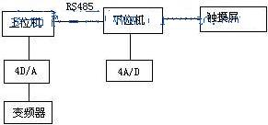
其中，上位机与下位机采用了RS485通讯，通讯方便，可靠。对多色机而言，安全因素很重要。在设计中，每个机组既要考虑到安全控制，其中包括本位机组的急停，安全按钮；还要考虑方便操作，包括每个机组均应有正点，反点按钮。因此，一方面输入点增加很多；另一方面，走线也很不方便。采用双机通讯，可以很好地解决此问题，各机组的走线可以按照就近原则，进入离它较近的控制柜内，既节省了走线，也方便了控制。
由于印刷机是一个精度较高的机械，印刷品的好坏一方面在于机械加工以及安装的精度，另一方面，也取决于水路，墨路的平衡以及合压的准确性。双色机的每一色组，都有水路和墨路装置。为了便于水辊速度的调节，每根水辊都用一个变频器控制，同时，主电机速度也需要变频器调节。因此，为了实现多路速度调节，我们采用了三菱4D/A数模转换器，它将PLC方给出的数字量，根据相应的算法，转换成0~10V直流电压输出，很好地实现了多路速度调节要求。
在印刷过程中，调版是一个比较繁琐的过程。尤其对多色机来说，各组版对正的精度会对印品产生很大的影响。如果套印不准，印刷品就会出现字面重叠或影像不清。一般来说，印版轴向调节范围为-2mm~+2mm ,周向调节范围为-1mm~+1mm。如果使用手动调版，会浪费很多时间，而且精度不高。为了实现自动打版，我们在版辊上安装了电位器，通过电位器将模拟量传送给4A/D，经过PLC处理，可将版辊的转动精度很好地控制在打版范围内。
触摸屏作为一种新型的人机界面，从一出现就受到关注，它的简单易用，强大的功能及优异的稳定性使它非常适合用于工业环境。用户可以自由地组合文字，按钮，图形，数字等来处理或监控管理随时可能变化的信息。随着机械设备的飞速发展，以往的操作界面需由熟练的操作员才能操作，无法提高效率。但使用人机界面，能明确指示并告知操作员机器设备目前的状况，使操作变得简单生动。使用触摸屏，还可以使机器配线标准化，简单化，同时也能减少PLC控制所需的I/O点数，降低生产成本，也相对提高整套设备的附加价值。三菱触摸屏和三菱PLC有很好的通用性，能在线监视并修改程序，不必很麻烦的重复插拔接口。
3 软件设计
3．1 给纸设计
印刷机整体的电气设计还是比较复杂的，对时间的要求也很严格。在机器的很多地方装有接近开关，用来检测不同的时间点。在印刷过程中，走纸的好坏是影响机器质量的一个重要环节。所谓纸走的好坏，指的是无歪张，双张等现象，如果有歪张，双张现象，在高速情况下，就会将走坏的纸，卷入机器内，从而破坏胶皮，给用户带来很大损失。此过程流程如下：
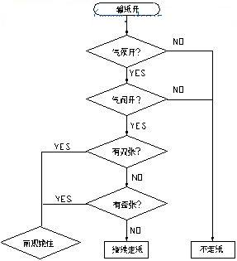
在实验中，我们发现，按照上述流程编制的程序，在低速没有问题，但速度增高至7000r/h后，就会出现歪张锁不住现象。究其原因，主要是因为光头反应时间和磁铁动作时间滞后造成。程序在执行过程中，采用循环扫描方式，为了让电磁铁输出提前，在设计中，我采用了中断和三菱编程指令的输入输出刷新指令，使电磁铁输出立即执行，提前了电磁铁动作时间，即使在12000r/h的速度下，也能很好的锁住有故障的纸张，解决了给纸的一大难题。
3．2离合压设计
离压，合压在印刷中具有很重要的作用。离合压的准确性，对印品质量的好坏有着直接的影响。合压过早，会弄脏压印辊筒，给操作带来很多不便；离压过早，会使最后一张纸印不上完整的图案，造成纸张浪费。
在设计中，离压，合压的程序流程如图所示：
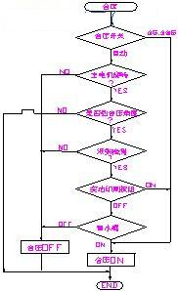
印刷时，版辊筒与胶皮辊筒先合压，胶皮辊筒与压印辊筒后合压。在我们的机器中，合压全部采用了气动装置，每个气缸都有一个动作时间。由于印刷速度是多段速，在3000~12000r/h之间，根据用户需要可选择不同的速度。但是，气缸动作时间是一定的，齿轮转过角度是一定的，因此，机器速度不同时，合压时间也不同。为了解决此问题，我们根据理论计算值，找出对于不同机器速度时，机器的延时时间。采用比较指令，当机器段速与理论值相等时，延时相应的时间，使压印辊筒与胶皮辊筒准确合压。经过多次试验，离压，合压都没有问题。
3．3 人机界面设计
在人机界面中，设计了7幅画面，包括整体图形，故障显示，机器速度和计数显示，水辊速度显示，调版监控等。故障显示使用指示器，给出位元件即可实现闪动效果，让操作者很方便的知道故障部位，整体感很好。在水辊速度显示中，设计了一个柱状图，可以显示水量增加大小，只需按下柱状图，就可增加水量，同时也可方便监控。如图所示：
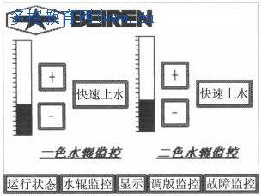
4． 结束语
印刷机的一套电气设计属于系统设计，包括硬件，软件设计，涵盖范围较广。这里，我只简单介绍了其中比较重要的几部分，其它细节还有很多，这里不再一一列举。使用三菱的一套控制系统，感觉可靠，方便，在机器批量生产过程中，没有发现大问题。其PLC功能齐全，可靠耐用，指令简洁，与其他产品相比，感觉三菱整体软件系统界面都比较友好，给用户编程，维修都带来极大方便。其触摸屏与PLC有很好的通用性，可通过触摸屏]监视并修改程序，这是其它产品所不能匹及的。总之，三菱的工控元件给设计人员和用户都带来了很多方便。

